**ภาคผนวก ค**

**เครื่องมือที่ใช้ในงานวิจัย**

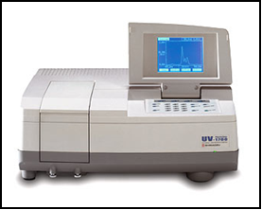

***ภาพที่ ค.1*** เครื่องยูวี-วิสิเบิลสเปกโตรโฟโตมิเตอร์

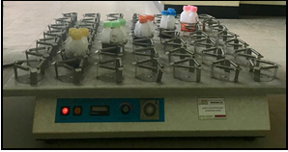

***ภาพที่ ค.2*** เครื่องเขย่า

**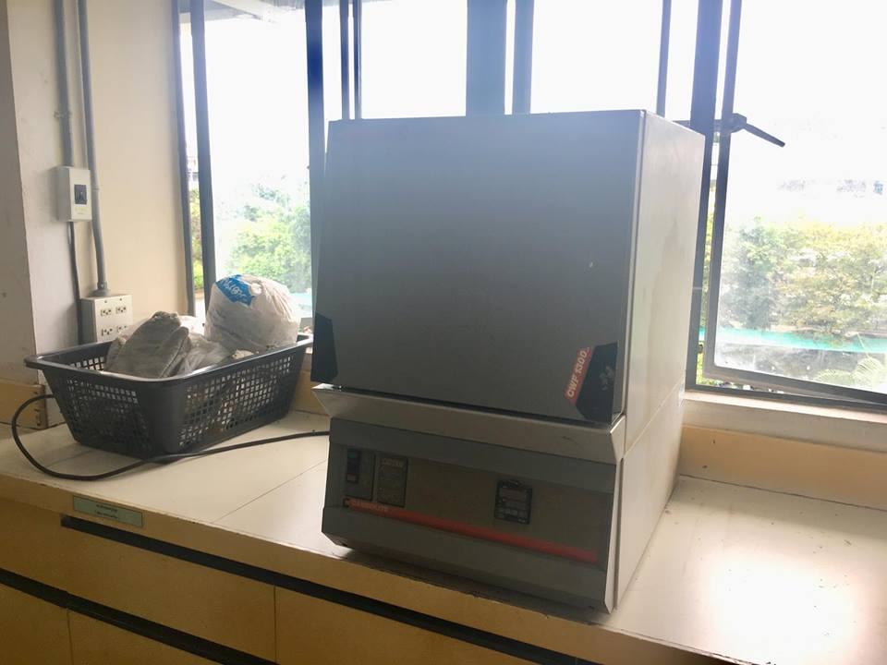*ภาพที่ ค.3*** เตาเผา

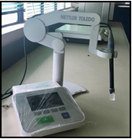

***ภาพที่ ค.4*** เครื่อง pH – Meter